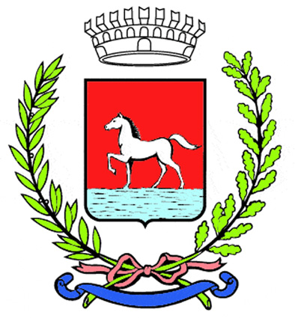
Comunicato stampa
16.2.2026

Prosegue il progetto umanitario e di cooperazione internazionale “Rinasce”, promosso dai Comuni di Forlì e Bagnacavallo con il contributo della Regione Emilia-Romagna e il coinvolgimento di realtà associative del territorio.
Nelle scorse settimane è stata consegnata in Libano una fotocopiatrice professionale destinata alla scuola primaria “Ecole Gratuite des Sœurs de Sainte Thérèse” di Darbaachtar El-Koura. L’iniziativa è stata sostenuta dall’associazione bagnacavallese “Amici di Neresheim”.

L’intervento è nato da una richiesta formale della direttrice dell’istituto, che accoglie 283 alunni provenienti da contesti sociali e religiosi differenti, in una situazione economica fortemente segnata dall’inflazione e dalla riduzione dei contributi pubblici. Le fotocopiatrici in uso non erano più riparabili e la loro sostituzione rappresentava una necessità urgente per garantire la continuità dell’attività didattica.

«Abbiamo aderito con convinzione alla richiesta – sottolinea per l’associazione “Amici di Neresheim” Gabriella Foschini – perché riguardante una scuola e bambini che vivono in condizioni difficili. L’istruzione rappresenta per loro uno strumento fondamentale di crescita e di opportunità».

La nuova fotocopiatrice consentirà agli insegnanti di predisporre materiali didattici e sintesi degli appunti, riducendo la necessità di acquistare libri che molte famiglie non possono permettersi.

La consegna dell’attrezzatura è stata curata da Roberto Faccani dell’Istituto Ricerche Studi Informazioni Difesa, ente di supporto alle forze armate, già impegnato in precedenti iniziative di cooperazione nell’area mediorientale, che ha seguito direttamente l’intervento durante la permanenza in Libano.

Il progetto “Rinasce” prosegue così nel suo impegno a favore delle comunità più fragili del Libano, attraverso interventi concreti a sostegno delle strutture educative e sanitarie.

(42-26)

